ЗАЯВКА-ДОГОВОР ЗА УЧАСТИЕ
КРАЕН СРОК ЗА ЗАПИСВАНЕ 12.09.2025 г. |  |  | КРАЕН СРОК ЗА ПЛАЩАНЕ 19.09.2025 г.
ИЗЛОЖИТЕЛ:
Адрес по регистрация:
EИК: |  | ИН по ДДС:
М.О.Л.
Тел.: |  |  | Facebook:
E-mail: |  |  | Website:
Лице за контакт:
Тел.: |  |  | E-mail:

ТИП ЩАНД | Брой | Ед.цена | Сума
WINE PLACE  1 щанд/бюро h100 см, брандиран с лого; 1 стол; ел.връзка и контакт |  | 230,00 лв.  117,60 € |  | 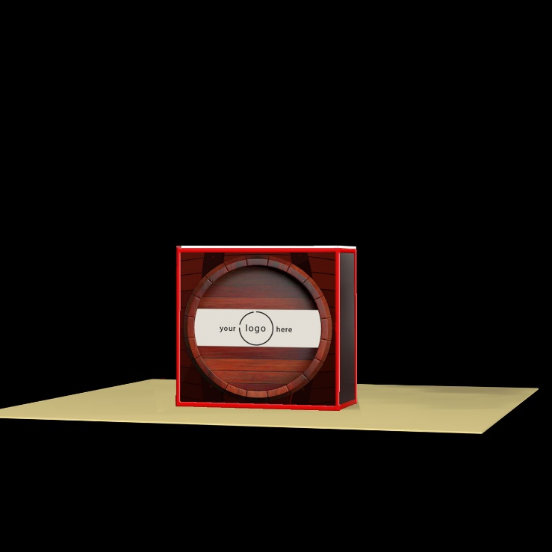
МИНИ  1х1,50 м.; 1 щанд/бюро h100 см,; 1 стол; ел.връзка и контакт;  Вид щанд:  Бюро h100 см с допълнителен плот  Бюро h100 см |  | 275,00 лв.  140,61 € |  | 
БАЗА  1х2 м.; 1 щанд/бюро; 1 стелаж с 3 рафта; 1 стол; ел.връзка, контакт;  Вид щанд:  Бюро h100 см с допълнителен плот  Бюро h100 см |  | 330,00 лв.  168,73 € |  | 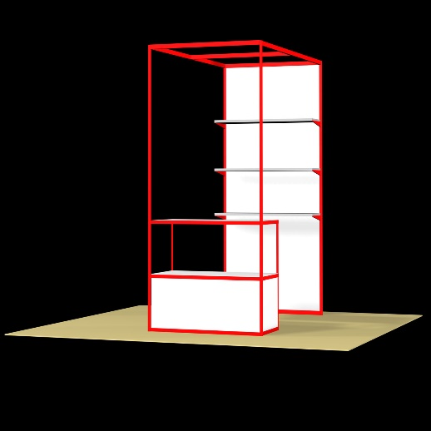

ТИП ЩАНД | Брой | Ед.цена | Сума
КАРЕ  2х2м.; 2 щанда/бюра; 1 стелаж с 3 рафта; 2 стола; ел.връзка и контакт;  Вид щанд:  Бюро h100 см с допълнителен плот  Бюро h100 см |  | 495,00 лв.  253,09 € |  | 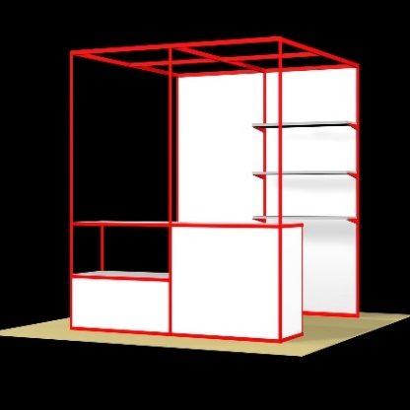
Цените включват: такса регистрация (2 бр. бадж, по 2 бр. покани за всеки коктейл, рекламни и информационни материали, вписване в електронния каталог на изложението), наем площ и конструкция, монтаж и демонтаж, ел. връзка, общо почистване, охрана в извънработното време на изложението.
Брандиране и други допълнителни елементи се заявяват отделно.
Организаторът осигурява възможност за ползване на обща дегустационна зона. За включване в графика за дегустации, следва да заявите своето желание не по-късно от 01.10.2025 г.
Ако се затруднявате да изберете най-подходящия за Вас вариант, не се колебайте да се свържете с нас: Тел.: 062 622 148; 0887 659829 или Е-mail: culturaltourismexpo@gmail.com; alex@velikoturnovo.info; tic@velikoturnovo.info
ДОПЪЛНИТЕЛНИ ТАКСИ | Брой | Ед. цена | Сума
Такса регистрация на допълнителен участник: 1 бр. бадж, по 1 бр. покана за всеки коктейл, рекламни и информационни материали) |  | 55,00 лв.  28,12 €
ДОПЪЛНИТЕЛНО ОБЗАВЕЖДАНЕ
Маса 70х70х74 |  | 45,00 лв.  23,01 €
Стол |  | 15,00 лв.  7,67 €
Насочваща лампа /шпигел/ на щанд |  | 40,00 лв.  20,45 €
ДОПЪЛНИТЕЛНИ УСЛУГИ
БРАНДИРАНЕ С PVC ФОЛИО
Чело на щанд/бюро  Цената включва предпечат на файл, печат, монтаж, демонтаж на стикер |  | 90,00 лв.  46,01 €
Панел 1х2,50 м.  Цената включва предпечат на файл, печат, монтаж, демонтаж на стикер |  | 225,00 лв.  115,04 €
РЕКЛАМА В КАТАЛОГА
Вариант 1 – вписване: наименование, адрес, контакти и лого | Включено е в цената
Вариант 2 – наименование, адрес, контакти, лого и анотация до 500 символа |  | 50,00 лв.  25,57 €
Вариант 3 – рекламна страница – наименование, адрес, контакти, лого, анотация до 500 символа и готов дизайн на рекламна страница във формат *.cdr; *.ai; *.eps; *.tif; *.jpg; *.pdf, *.PNG, 300 dpi |  | 80,00 лв.  40,90 €

Декларирам, че съм запознат с общите условия и задължения на страните.
Декларирам, че продуктите, които предлагам са произведени от мен и са придружени от всички сертификати и други документи изисквани от БАБХ. Известна ми е отговорността, която нося по чл. 313 от НК при попълване на декларация с невярно съдържание.
ЗАБЕЛЕЖКА: Заявката се счита за валидна, след плащане на заявеното участие. Всички цени са в лева и евро /по фиксинга на БНБ/ без ДДС.

СУМА
ДДС 20%
ТОТАЛ

ОРГАНИЗАТОР: ИЗЛОЖИТЕЛ:
Борислав Йорданов, управител

............................................................................
„Царевград Търнов” ЕООД /Дата, подпис, печат/

ОБЩИ УСЛОВИЯ

ПРАВО НА УЧАСТИЕ
Право на участие имат български и чуждестранни юридически и физически лица с предмет на дейност, отговарящ на тематиката на изложението.

ЗАЯВЯВАНЕ НА УЧАСТИЕ
Заявяването на участие се извършва от Изложителя с попълнена, подписана и изпратена в срок Заявка-договор. Изложителят няма право да преотстъпва наетата от него площ или да рекламира трети лица и чужди търговски марки без съгласието на Организатора.

ОТКАЗ ОТ УЧАСТИЕ
Отказ за участие се приема, ако е направен в писмена форма/електронно писмо не по-късно от 12.09.2025 г. След изтичане на този срок Изложителят дължи неустойка в размер на цялата сума по попълнената от него Заявка-договор.

СРОКОВЕ И ПЛАЩАНИЯ
Изложителят заплаща 100 % от стойността на направената Заявка-договор до 19.09.2025 г.
БАНКОВА СМЕТКА НА ОРГАНИЗАТОРА:
„ЦАРЕВГРАД ТЪРНОВ” ЕООД
Сметка в лева: IBAN: BG33STSA93000000197667
BIC: STSABGSF / БАНКА ДСК - ВЕЛИКО ТЪРНОВО

ДРУГИ УСЛОВИЯ
Организаторът не поема отговорност за липси и повреди през работното време на изложението, извън времето на нарочната охрана. Задължително е да има поне един представител на всеки щанд през работно време на изложението 8-10.10.2025 от 10:00 до 18:00 ч. Не се разрешава пробиването и лепенето по стените на залите, както и пробиването на конструкциите на наетите щандове.
Организаторите не поемат ангажимент за разпращане на покани и привличане на гости за презентации и други събития извън програмата на изложението.

НЕПРЕДВИДЕНИ ОБСТОЯТЕЛСТВА
При настъпили непредвидени обстоятелства, природно бедствие, стачка или друго събитие извън контрола на Организатора, Изложителят няма право на обезщетение.
За неуредени случаи между страните се прилагат общите разпоредби на българското законодателство.

"ЦАРЕВГРАД ТЪРНОВ" ЕООД | Моля, попълнете и върнете заявката заедно с попълненото приложение за участие в каталога придружено с лого/герб, рекламна страница /ако е заявена/ на e-mail: culturaltourismexpo@gmail.com; tic@velikoturnovo.info или alex@velikoturnovo.info
ОРГАНИЗАТОР:  Борислав Йорданов, управител  „ЦАРЕВГРАД ТЪРНОВ“ ЕООД  062 622 148, 0887 659829  ул. Христо Ботев №5, гр. Велико Търново | ИЗЛОЖИТЕЛ:  …………………………………………………..  /Дата, подпис, печат/

